Gemeente Amersfoort - Verkeersbesluit opheffen taxistandplaats en stopverbod Saffierweg – Dorrestein
Kenmerk 1703062

Burgemeester en Wethouders van Amersfoort;
Formeel kader
Op grond van artikel 18, eerste lid, onderdeel d van de Wegenverkeerswet 1994 is het college van burgemeester en wethouders bevoegd tot het nemen van verkeersbesluiten op alle gemeentelijke wegen.
Op grond van artikel 15, eerste lid, van de Wegenverkeerswet 1994 moet een verkeersbesluit worden genomen voor de plaatsing of verwijdering van de in artikel 12 van het Besluit administratieve bepalingen over het wegverkeer genoemde verkeerstekens, en ook voor onderborden voor zover daardoor een gebod of verbod ontstaat of wordt gewijzigd.
Advisering
Overeenkomstig artikel 24 van het Besluit administratieve bepalingen over het wegverkeer is overleg gepleegd met de, namens de politiechef regionale Eenheid Midden-Nederland, gemandateerde specialist van het team Verkeersadvisering over dit verkeersbesluit.
Overwegingen ten aanzien van het besluit
Motivering
Aan de kruising met de Saffierweg en Dorresteinseweg was tot kortgeleden de basisschool Kingmaschool gevestigd. In de zomer van 2022 zijn zij verhuisd, waardoor het schoolgebouw leeg is komen te staan. In de directe omgeving zijn vanwege de regiofunctie van de oude basisschool diverse verkeersmaatregelen genomen. In de omgeving zijn twee verkeersbesluitplichtige maatregelen genomen. De eerste zijn een aantal parkeerplaatsen voor taxi’s voor het afzetten van kinderen tijdens haal- en brengtijden. De tweede is een stopverbod vanaf de kruising Dorresteinseweg-Saffierweg tot de uitweg naar het parkeerterrein van het Van Randwijckhuis.
Door het verdwijnen van de basisschool is er geen behoefte aan een taxistandplaats op deze locatie. Het stopverbod is in 2018 ingesteld vanwege de verkeersveiligheid. Omdat hier geen haal- en brengbewegingen meer plaatsvinden is het stopverbod niet meer nodig.
Uit het oogpunt van het zoveel mogelijk waarborgen van de vrijheid van het verkeer (art. 2, lid 1a Wegenverkeerswet 1994) is het daarom mogelijk om de taxistandplaats en het parkeerverbod op te heffen (zoals besloten op 2 mei 2018 met besluitnummer 5761160).
De taxistandplaats en het stopverbod worden opgeheven bij de Saffierweg. Dit door de verwijderen van de borden E2 en E5 inclusief het onderbord waarop de venstertijden voor de taxistandplaats zijn weergegeven. (van bijlage 1 van het Reglement verkeersregels en verkeerstekens 1990), volgens de bij dit besluit behorende tekening.
Doel
Door de opheffen van de taxistandplaats en het stopverbod wordt de vrijheid van het verkeer zoveel mogelijk gewaarborgd.
Belangenafweging
De genomen verkeersmaatregelen zijn door het verdwijnen van de basisschool overbodig geworden. Het is gewenst om verkeer zoveel mogelijk vrij te houden.

Situatieschets
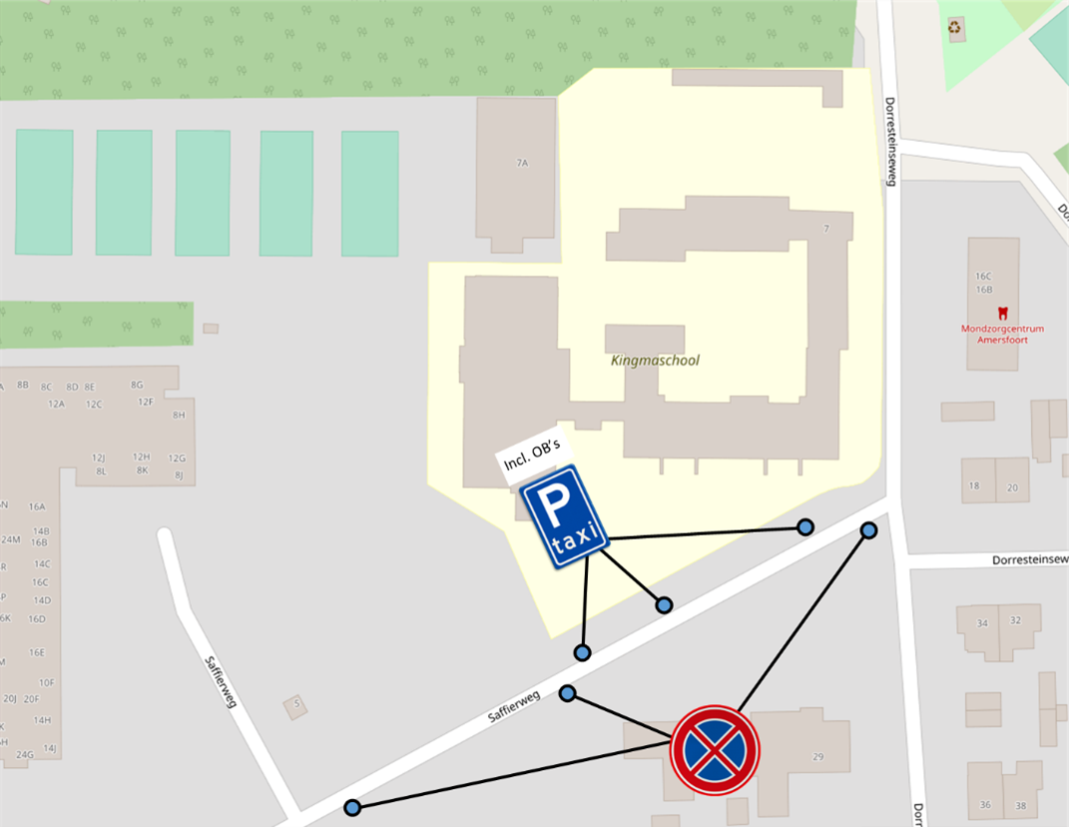
Besluit
De taxistandplaats op de Saffierweg op te heffen. Dit door het verwijderen van het bord E5 met onderbord waarop de tijden staan wanneer de taxistandplaats geldig is (van bijlage 1 van het Reglement verkeersregels en verkeerstekens 1990), volgens de bij dit besluit behorende tekening.
Het stopverbod op de Saffierweg op te heffen. Dit door het verwijderen van het bord E2 (van bijlage 1 van het Reglement verkeersregels en verkeerstekens 1990), volgens de bij dit besluit behorende tekening.
Amersfoort, 25 oktober 2022
Namens deze,

J.W. Boelhouwers
Afdelingsmanager Stad en Ontwikkeling

MEDEDELINGEN
Bezwaar- of beroepsclausule
Een bezwaarschrift tegen dit besluit kan door belanghebbenden worden ingediend
bij het college van burgemeester en wethouders (Postbus 4000, 3800 EA Amersfoort). binnen zes weken na bekendmaking van het besluit. Het bezwaarschrift moet worden ondertekend en moet ten minste bevatten:
naam en adres,
datum bezwaarschrift,
omschrijving van het besluit waartegen u bezwaar maakt,
de reden(en) waarom u bezwaar maakt,
schrijft u het bezwaarschrift in een vreemde taal, dan zorgt u voor een vertaling,
(bij voorkeur) een kopie van het besluit waartegen u bezwaar wilt maken.
Burgemeester en wethouders verzoeken u in het bezwaarschrift een telefoonnummer te vermelden waarop u overdag bereikbaar bent. Informatie hierover vindt u op de site www.amersfoort.nl/bezwaar
Het indienen van een bezwaarschrift schort de werking van het besluit niet op. De mogelijkheid bestaat om – zodra het bezwaarschrift is ingediend – ook een verzoek om een voorlopige voorziening in te dienen. Er moet sprake zijn van een spoedeisend belang. Dit verzoek dient te worden gericht aan de Voorzieningenrechter van de Rechtbank Midden-Nederland. Aan het verzoek zijn kosten verbonden.

